**【英雄联盟网站设计】**

**设计目的**

**1.熟练掌握HTML在组织结构上的优势**

**2.熟练掌握CSS在网页布局中的应用**

**3.学习Web标准及浏览器的兼容性**

**设计步骤**

**1.功能性需求分析**

该网站共有3个页面，其中每一个页面的屏幕截图及主要功能如下所列

（1）首页：

屏幕截图：

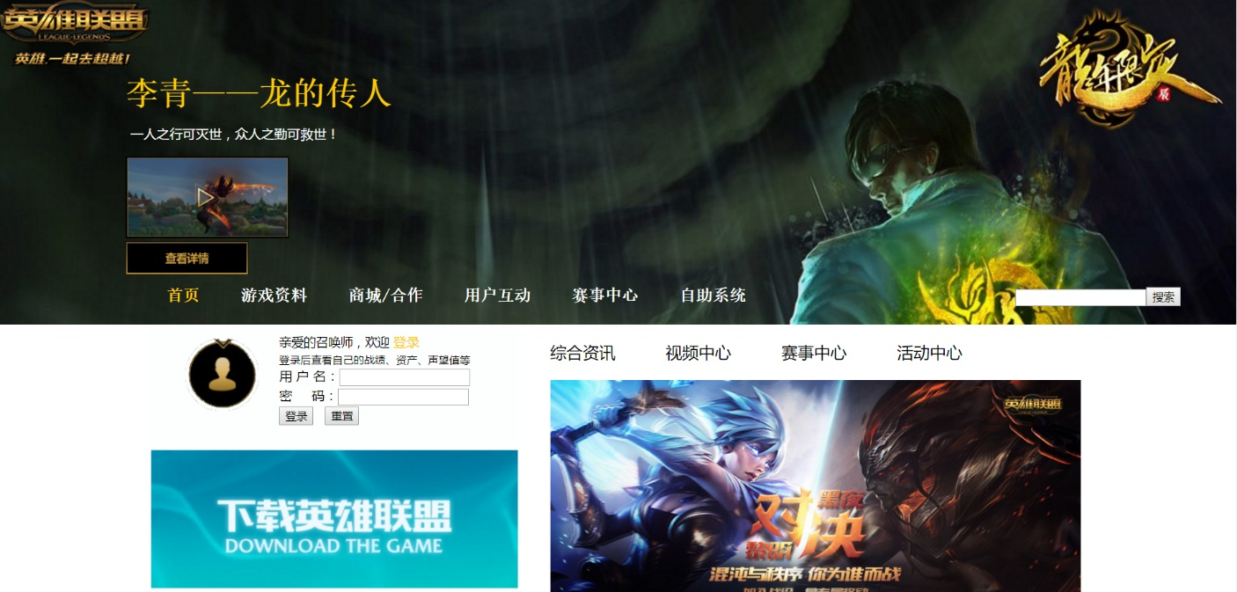

主要实现功能：查看最新的一些活动，提供游戏下载链接

导航栏功能：快速的查看一些对绝大多数客户有用的东西

（2）内容页：

屏幕截图：

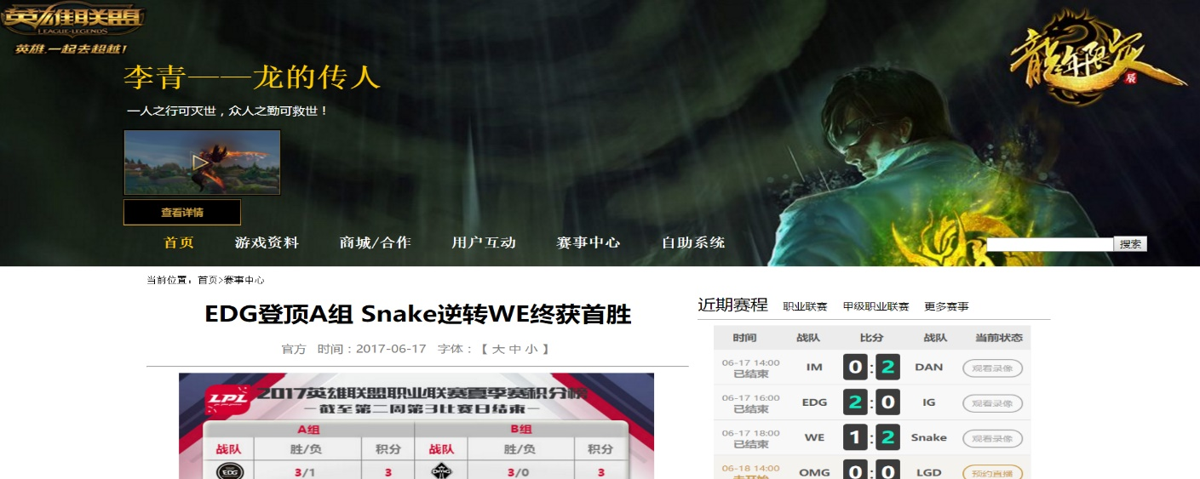

主要实现功能：查看一些新闻的详细内容，并提供最近一些比赛信息

导航栏功能：快速的查看一些对绝大多数客户有用的东西

（3）列表页：

屏幕截图：

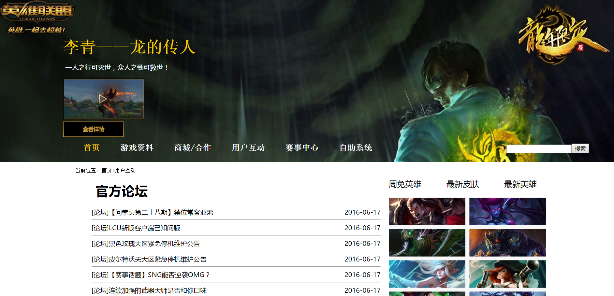

主要实现功能：查看最近的一些活动以及一些讨论与周免英雄

导航栏功能：快速的查看一些对绝大多数客户有用的东西

**2.搜集网站素材**

**3.建立网站代码目录结构**

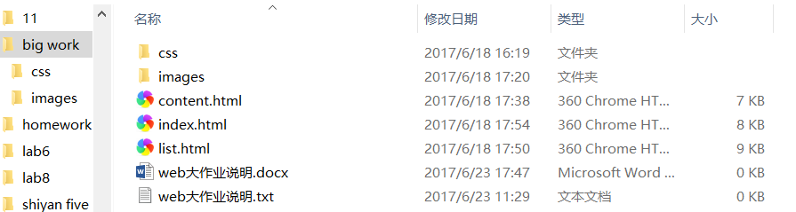

**4.编写HTML代码**

（1）首页部分：

整体结构：页头、页面主体、页脚部分 核心源代码： <div>的嵌套以及外部的css链接

（2）内容页部分：

整体结构：页头、页面主体、页脚部分 核心源代码： <div>的嵌套以及外部的css链接

（3）列表页部分：

整体结构：页头、页面主体、页脚部分 核心源代码：<div>的嵌套以及外部的css链接

**5.编写CSS布局及样式**

（1）CSS布局：

核心技术：float

实现布局：实现不同的盒子以及在网页的显示位置

核心源代码：float、margin、padding的部分代码的编写

（2）添加CSS样式：

通用类属性：调整超链接的字体颜色、有无下划线、列表有无标号

背景相关类属性：调整的背景的大小、百分比

**6.调试浏览器兼容性**

在火狐的表现：

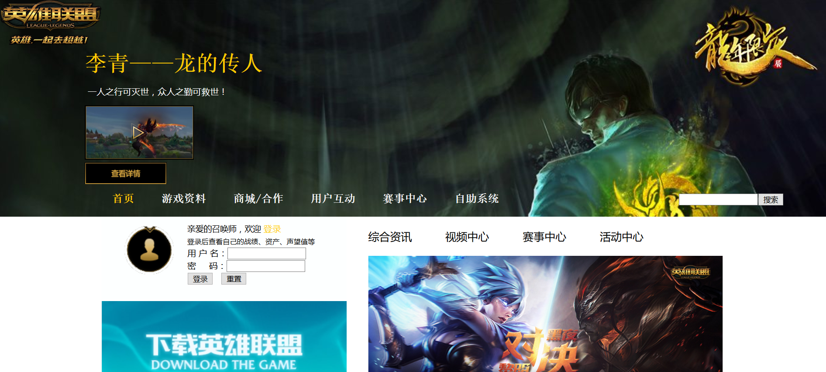

在谷歌的表现：

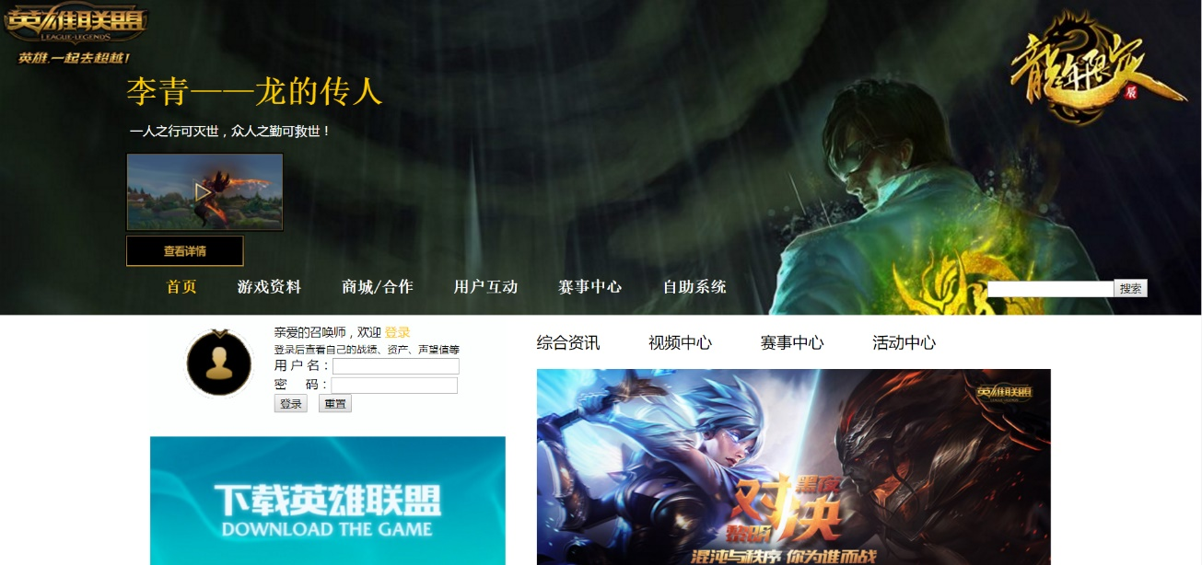

在IE10+的表现：

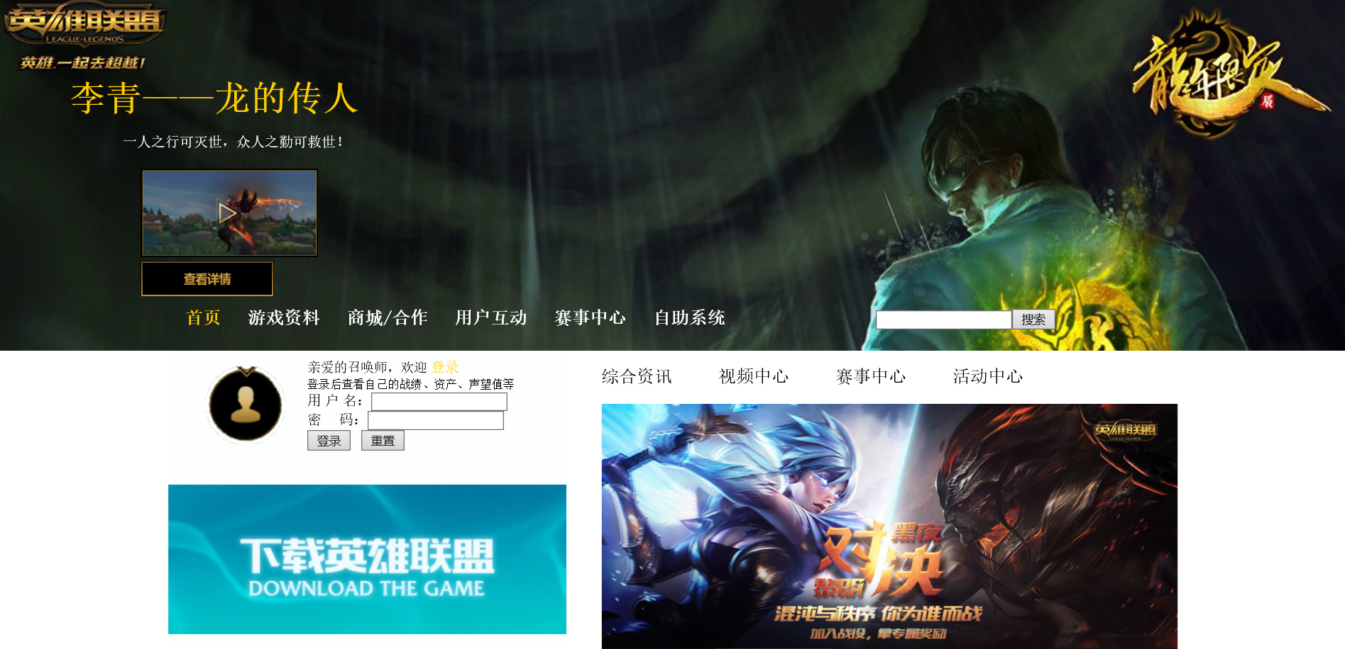

三者基本一致

**问题记录**

问题表现：对width的掌控不好，导致div写出来出现各种问题以及对float应用的不熟练导致出不来自己想要的结果。

**设计总结**

1.需求分析阶段的经验：了解到了现在网页的快速法阵以及现在大部分人们想要的网站

2.编写HTML代码的经验：更加熟悉了各种标签的应用尤其是div标签

3.CSS布局的经验：更加熟悉了各种css标签的应用

4.设置CSS样式经验：尤其了解了如何使用float标签

5.调整浏览器兼容性经验：明白了<!DOCTYPE html>的作用

6.Sublime Text使用经验：更加熟练的掌握了这款软件

**课程小结**

1.HTML内容：网页代码

2.CSS内容：外部引用及少数一些行内引用

3.网上参考的内容：英雄联盟官网的部分代码、字体颜色、以及一些截图

4.浏览器对CSS的兼容性上的不同表现：在IE10+、谷歌、火狐上大体一致，但在360等其他浏览器上却又较大不同